**MODELOS EM BIOLOGIA CELULAR IMPRESSOS EM 3D: CONTRIBUIÇÕES AO ENSINO DE ESTUDANTES COM DEFICIÊNCIA VISUAL**

Ronei Borges Flores Filho¹, Sophya Martins Ribeiro1, Caio Alberto de Gois Balcaçar¹, Airton José Vinholi Júnior¹, Mylena Iasmim Figueiredo Pires¹

1Instituto Federal de Educação, Ciência e Tecnologia de Mato Grosso do Sul – Campo

Grande - MS

[ronei.filho@estudante.ifms.edu.br](mailto:ronei.filho@estudante.ifms.edu.br), [sophya.ribeiro@estudante.ifms.edu.br](mailto:sophya.ribeiro@estudante.ifms.edu.br), [caio.balcacar@estudante.ifms.edu.br](mailto:caio.balcacar@estudante.ifms.edu.br), [airton.vinholi@ifms.edu.br](mailto:airton.vinholi@ifms.edu.br), mylena.pires@ifms.edu.br

Área/Subárea: Ciências Biológicas e da Saúde Tipo de Pesquisa: Tecnológica

**Palavras-chave:** Biologia Celular, Modelos Concretos, Impressão 3D

Introdução

Atualmente, nos ambientes escolares são poucos os materiais adaptados para as pessoas com deficiência visual, disponíveis para o ensino da Biologia. Pessoas com essa condição utilizam o tato para fazer a identificação de objetos e materiais. Os livros e fotografias durante as aulas de Biologia acabam se tornando um obstáculo ao aprendizado destas pessoas. Esses obstáculos podem ser superados com a criação e compartilhamento de conhecimentos produzidos no ambiente escolar.

Para que o acesso ao conhecimento de fato ocorra, sabemos que é necessário formar profissionais, produzir conhecimento sobre o ensino e aprendizagem na área, bem como produzir materiais adaptados em cada disciplina escolar. Ou seja, criar condições de acessibilidade. (PASTORIZA; ORLANDO; CAIADO, 2015, p. 775 - 776).

A Biologia é uma disciplina obrigatória no currículo da Educação Básica. Como metodologia mais corriqueira, os estudantes utilizam de fotos e imagens de células vegetais e animais como base de aprendizagem da Citologia. As escolas que dispõem de recursos de laboratório podem oferecer o uso do microscópio como forma alternativa de estudo das células. Tanto um como outro método não são acessíveis às pessoas com deficiência visual.

É preciso repensar a concepção de deficiência, de modo que ela se desloque apenas do ponto de vista biológico e orgânico para a visão social, na qual a superação se dá pela interação social na escola, entre os alunos, durante as aulas, em uma perspectiva interativa de ensino e aprendizagem. (FERREIRA, M. C. C.; FERREIRA, J. R. 2004 apud PASTORIZA; ORLANDO; CAIADO, 2015, p.782).

A partir desse problema, sugerimos um material acessível para o ensino de biologia celular por meio da impressão 3D.

Metodologia

Esta pesquisa é de caráter qualitativo e buscou criar materiais adaptados às pessoas com deficiência visual para o ensino da Citologia utilizando a impressão 3D, possibilitando o auxílio para a aprendizagem dos estudantes com essa condição.

A impressora 3D, ou máquina de prototipagem rápida, possibilita a criação de peças e materiais por meio da fundição e deposição de material em camadas para formar os objetos desejados (CANESSA; FONDA; ZENNARO, 2013). Um dos filamentos mais utilizados foi o PLA (poliácido lático), que não é derivado de petróleo e por seu baixo valor de mercado, favorece a produção de materiais de baixo custo e de fácil customização. O processo de impressão pode ser observado na imagem da Figura 1:

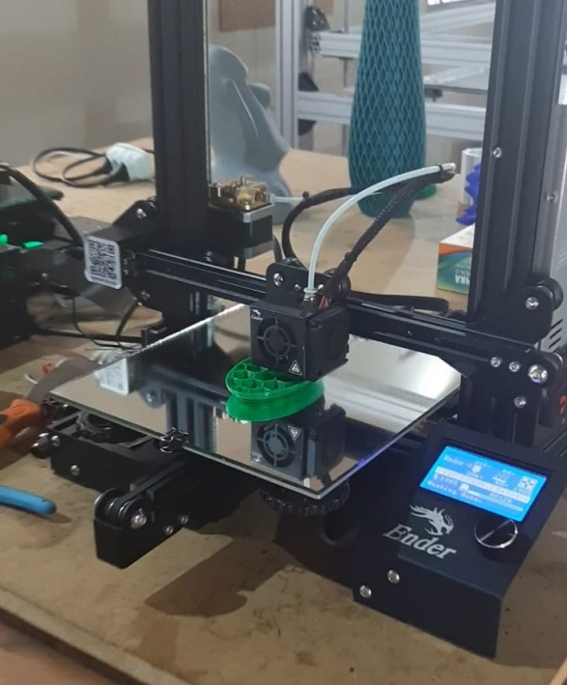

**Figura 1.** Cloroplasto sendo impresso em 3D.

Para elaboração do material foram selecionadas algumas organelas celulares. Elas foram escolhidas para impressão pelo critério de maior ocorrência nas células animais e vegetais. As cores para a impressão foram eleitas pelo critério de contraste de cor, dando prioridade às cores primárias (vermelho, azul, amarelo) e secundárias (laranja, verde e roxo).

As impressões foram realizadas respeitando as proporções entre as organelas, mas em escala aumentada para facilitar sua visualização. Após a impressão, foi realizado o acabamento das peças, retirados os suportes utilizados na impressão e realizado o lixamento/polimento para evitar que qualquer superfície pudesse causar incômodo ao tato. Após a aprovação da peça ao toque, foi utilizado um *primer* para preenchimento e fixação da tinta. A pintura foi realizada após secagem do primer e a finalização da peça se deu com o envernizamento dos modelos concretos.

Resultados e Análise

Após a impressão e preparação de todas as peças selecionadas, as organelas foram montadas no citoplasma celular para apresentação do material criado. Os modelos concretos foram utilizados em diversas dinâmicas e analisado por um estudante com deficiência visual do *Campus* Campo Grande do IFMS.

O resultado foi considerado satisfatório, já que o estudante demonstrou uma evolução conceitual após a intervenção feita com os modelos celulares em 3D. O material também foi considerado acessível pelo estudante, alcançando o objetivo proposto nesta pesquisa. Um dos modelos desenvolvidos pelo estudante pode ser observado na figura abaixo:

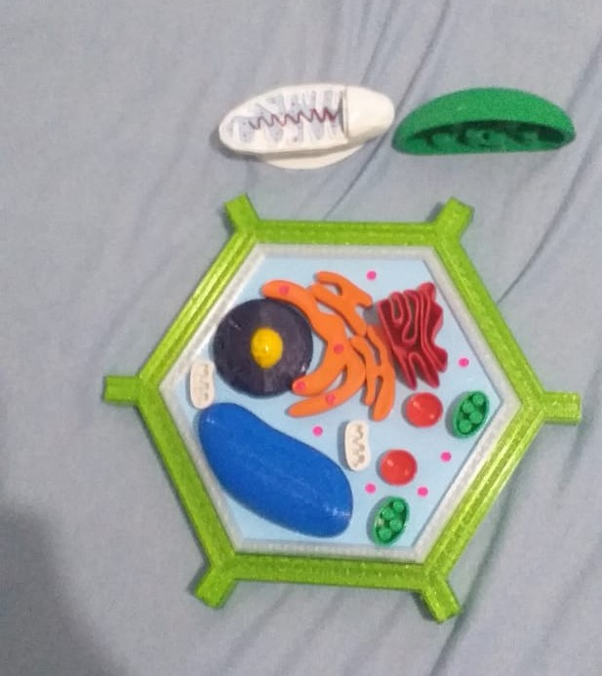

**Figura 2.** Célula Eucarionte Vegetal impressa em 3D e adaptada as demandas do estudante.

Considerações Finais

O desenvolvimento educacional da pessoa com deficiência visual depende de uma ação conjunta, envolvendo professores, estudantes e colaboradores, a fim de alcançar uma escola inclusiva sem obstáculos para a aprendizagem, promovendo uma educação de qualidade na qual a escola possa possibilitar ao estudante ter um ambiente estruturado às suas necessidades. A partir da análise do estudante com deficiência visual, verificamos que o objetivo desta pesquisa foi alcançado a contento.

Agradecimentos

Agradeço a Deus, aos meus familiares, à Mylena, ao Airton, à Patrícia e ao Matheus Neivock. Agradeço por poder participar deste trabalho que contribuiu muito com meu TCC. Agradeço aos meus colegas de Iniciação Científica que colaboraram individualmente para a totalidade do projeto, ajudando um ao outro e contribuindo para a inclusão das pessoas com Baixa Visão (Deficiência Visual).

Referências

CANESSA, Enrique; FONDA, Carlo; ZENNARO, Marco. **Low-cost 3D Printing for Science, Education & Sustainable Development**. ICTP—The Abdus Salam International Centre for Theoretical Physics, 2013. ISBN 9295003489.

PASTORIZA, Taís Buch; ORLANDO, Rosimeire Maria; CAIADO, Katia Regina Moreno. Produção do conhecimento sobre o ensino de geografia para pessoas com deficiência. **Revista Ibero-Americana de Estudos em Educação**, v. 10, n. 1, p. 773-786, 2015.

**3D PRINTED MODELS IN CELL BIOLOGY: CONTRIBUTIONS TO THE TEACHING OF STUDENTS WITH VISUAL IMPAIRMENTKeywords:** *Cell biology, Concrete Models, 3D Printer*